检 测 报 告

试验名称：通风量测量

主检： |  | 日期：
审核： |  | 日期：
批准： |  | 日期：

北京光华荣昌汽车部件有限公司实验室

声 明

- 报告无实验室“检测专用章”无效。
- 报告无主检、审核、批准人签字无效。
- 报告涂改无效。
- 复制报告未重新加盖“检测专用章”无效。
- 对检测报告若有异议，请收到报告后15个工作日内通知实验室。
⑹ 送样检测仅对样品负责。
⑺ 电子版报告无安全密码无效。

试验单位：北京光华荣昌汽车部件有限公司实验室
地 址：北京市昌平区流村镇工业园区
电 话： (010) 60793358-5711 邮 编：102200

样品名称 | 电动驾驶员座椅总成 | 车 型 | G3
样品件号 | 68EN2531-0030 | 样品数量 | 1件
委托单位 | 开发部 | 生产单位 | /
送样者及其 联系方式 | 付成野  电话：15010533465 | 送样日期 | 2023年12月26日
试验地点 | 北京光华荣昌汽车部件有限公司  实验室 | 试验日期 | 2023年12月26日
试验项目 | 通风量测量
试验标准 | Q/JLY J7111361B-2023
样品状态 | DV
试验结论 | 对 2023年12月26日开发部送检的G3电动驾驶员座椅总成按照Q/JLY J7111361B-2023进行通风量测量，经检测符合标准要求。
备 注 | /

一、试验条件
试验时间： | 2023年12月26日—2023年12月26日
试验地点： | 北京光华荣昌汽车部件有限公司实验室
试验人员： | 李亚平
环境温/湿度： | 温度6.0℃；湿度：35.9%
二、试验仪器设备
序号 | 设备名称 | 设备编号 | 规格型号 | 厂家 | 精度 | 有效期
1 | 风速仪 | Q-061 | VT 110 | KIMO | / | 2024年11月13日
2 | 直流稳压电源 | Q-023 | KXN-3030D | 深圳市兆信电子仪器设备有限公司 | / | 2024年7月8日
三、试验方法及评价标准
1、试验方法
1.将装有通风装置的座椅完全装配后，放置指定的实验环境中，然后将罩式测试工装放置在座椅面，使坐垫或者靠背通风区域完全被罩住；
2.使用胶带等辅助密封住工装与座椅接触面，防止漏风影响测试结果；
3.将风速仪探头伸入到出风管内用来测试，座椅系统通电开启通风系统，10S后记录风速仪20S内的风量平均值。测量过程对座椅坐垫、靠背部分分别进行；
2、评价标准
一档：≥9m³/h；
二档：≥12m³/h；
三档：≥15m³/h。
四、标准偏离
1、标准偏离
/
五、试验结果
1、试验结果
样品名称 | 样品编号 | 测量区域 | 通风量  m³/h
电动驾驶员座椅总成 | 176-001-202312 | 靠背 | 一档：12
电动驾驶员座椅总成 | 176-001-202312 | 靠背 | 二档：15
电动驾驶员座椅总成 | 176-001-202312 | 靠背 | 三档：17
电动驾驶员座椅总成 | 176-001-202312 | 座垫 | 一档：11
电动驾驶员座椅总成 | 176-001-202312 | 座垫 | 二档：14
电动驾驶员座椅总成 | 176-001-202312 | 座垫 | 三档：17

六、试验照片
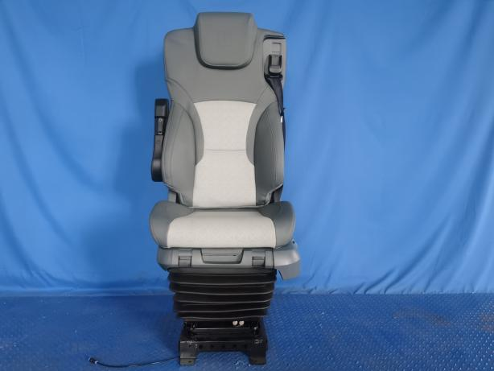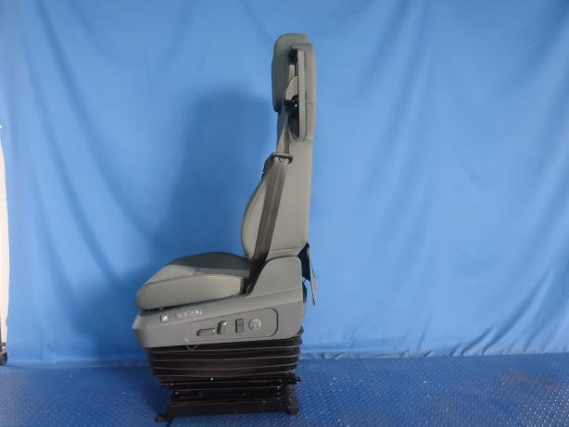
试验前
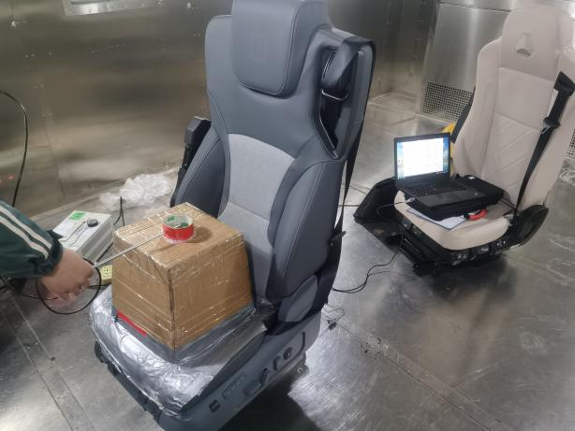
试验中
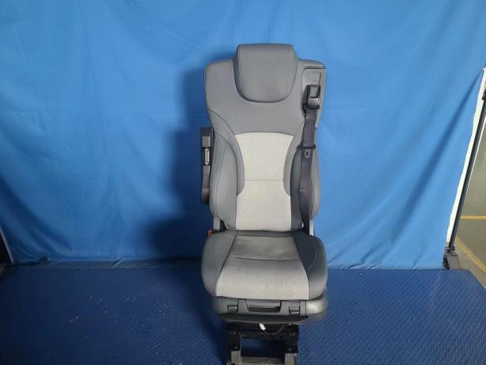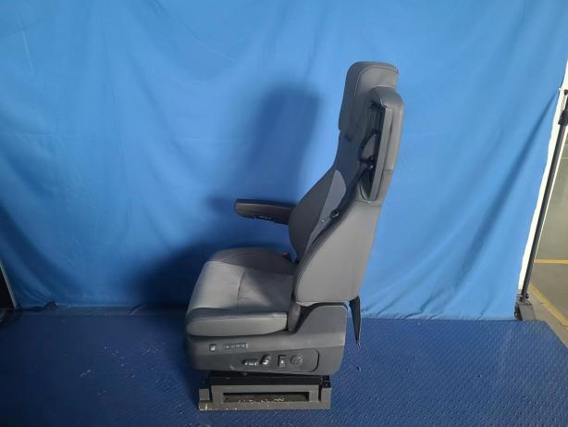
试验后
**报告结束**

